浙江杭高2013届高三第二次月考
地 理 试 题

注意事项：
1.本试卷考试时间100分钟，满分100分；
2.本试卷所有答案必须答在答题卷上，否则无效。
一．选择题（共25小题，每题2分，共计50分。在每小题列出的四个选项中，只有一项是最符合题目要求的）
1．下列四幅等高线地形图反映的地貌中，最容易发生滑坡灾害的是
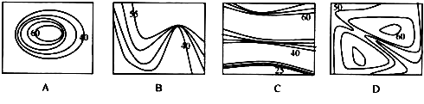
读“某区域等高（深）线示意图”完成2-3题。
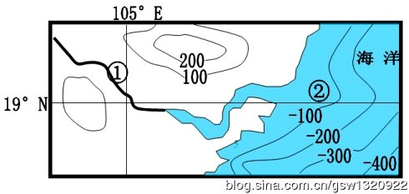
2．如果在图中①河段画等高线，则该等高线的凸出方向为
A．东南方向 B．西北方向 C．东北方向 D．西南方向
3．最近几十年来，②处等深线不断向东移动，导致这一现象的主要原因可能是
A．沿海地区滥采滥挖珊瑚礁 B．河口段经常使用挖沙船清除泥沙
C．流域内植被破坏严重，入海泥沙增多 D．沿海地区红树林遭到了严重破坏
下图是我国东北地区某河流及其甲河段径流构成。读图回答4—5题。
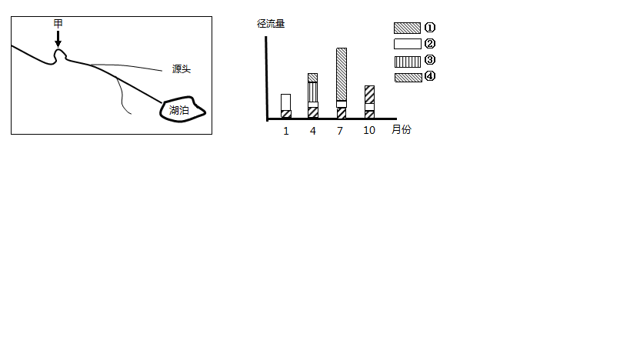
4．甲河段北岸的流水作用表现为
A．侵蚀作用为主，河岸坡度小 B．侵蚀作用为主，河岸坡度大
C．堆积作用为主，河岸坡度大 D．堆积作用为主，河岸坡度小
5．河流补给水源按“雨水-季节性积雪融水-潜水-湖泊水”等排序正确的是
A．①②④③ B．①③④②
C．②①④③ D．①③②④
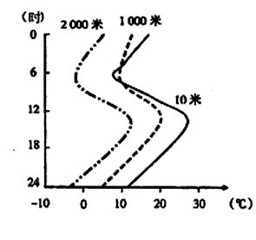
对流层中出现的气温随高度增加而升高的现象，称为“逆温现象”。某地一天中，在不同的高度的气温变化如图所示，读图完成6-7题。
6．该地发生逆温现象的时间和高度范围为
A．5-8点间，逆温现象一定在1000米以下
B．13-24点间，1000米以下有逆温现象
C．5-8点间，1000米以下有逆温现象，1000—2000米也有可能发生逆温现象
D．5-8点之外，一定没有逆温现象发生
7．导致该地发生逆温现象的原因不可能是
A．日出前后，地表温度低
B．冷空气到达，被冷锋系统控制
C．暖低压控制
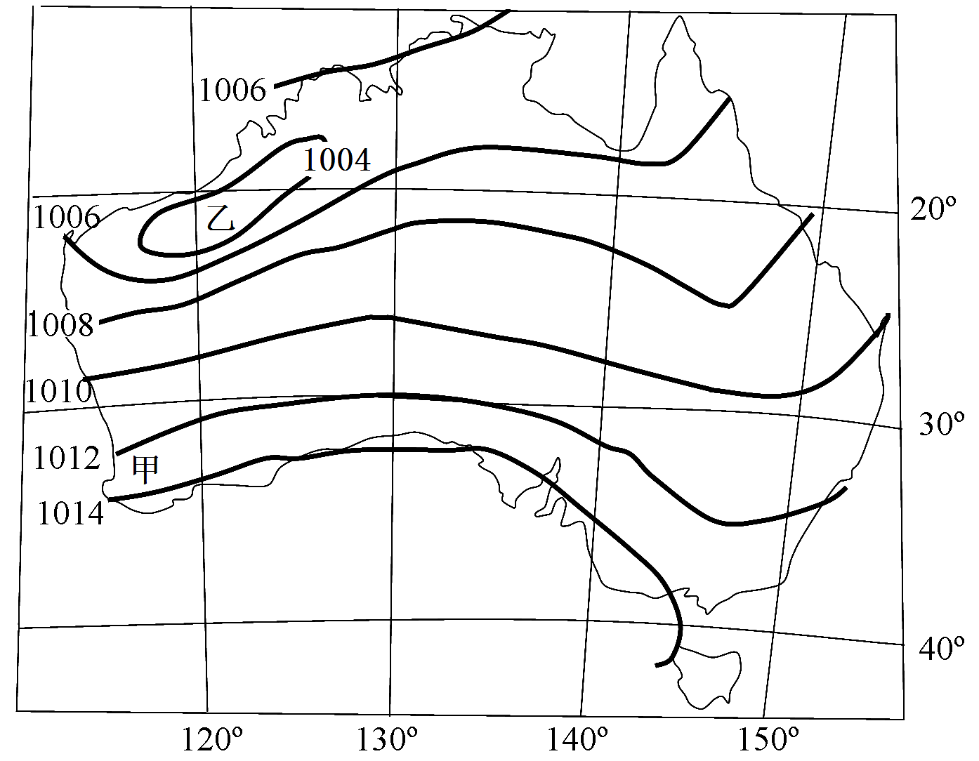
D．夜晚冷空气下沉到谷底，较暖空气被抬升
读“澳大利亚某月等压线图”，回答8-9题。
8．此图中所示的季节
A．澳大利亚的小麦丰收
B．图中甲处正值多雨季节
C．长江流域进入涝灾多发期
D．青藏高原成为全国低温中心

9．下列四图中，与乙地气温与气压的垂直方向状况相符的是
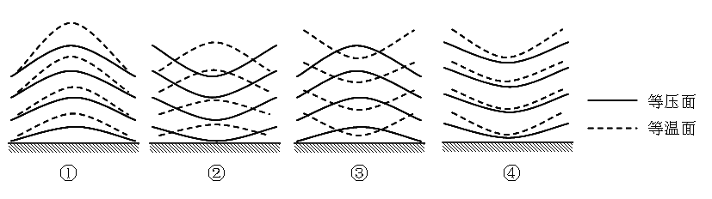
A．① B．② C．③ D．④
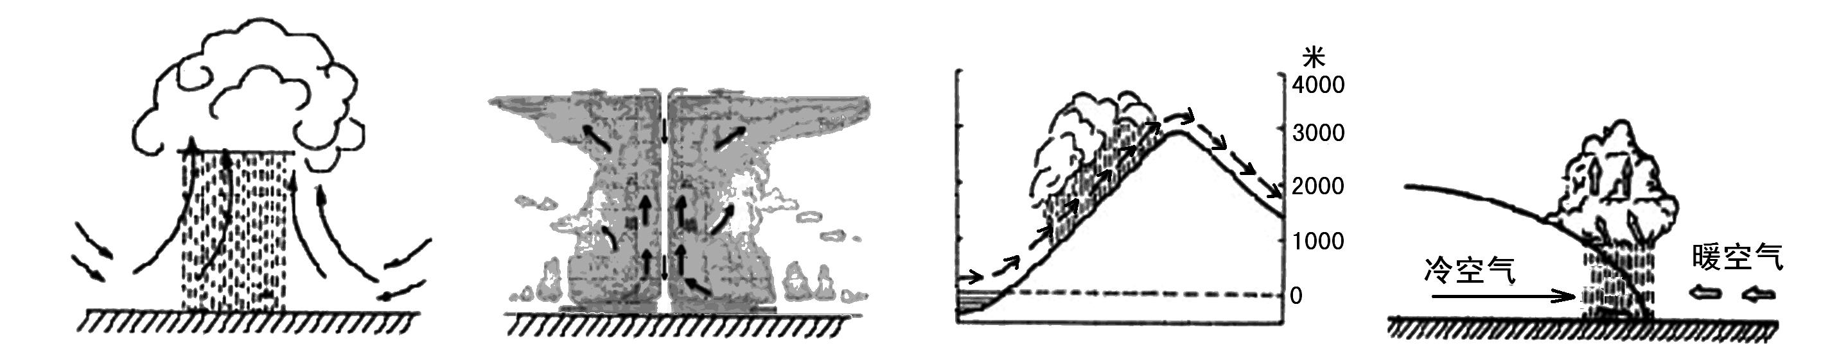
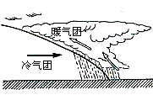
10．《水经注》中有一段关于三峡地区古代土著“祈雨”的记载：“天旱，燃木崖上，推其灰烬，下移渊中，寻即降雨。”“寻即降雨”的“祈雨”蕴含的地理原理对应下图中。
B
A
C
D

图中实线为锋线且正向西北方向移动，虚线范围内为雨区。读图回答11—12题。
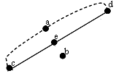
11．下列关于该天气系统过境时天气状况的描述，正确的是
A．天气转晴
B．连续性降水
C．气温骤降
D．狂风暴雨
12．若该锋线两侧a、b、e三点的气压对比是a＝b＞e，则下列气压对比正确的是
A．a＜c B．b＞d
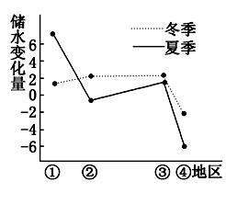
C．c＝d D．d＞c
某地的储水变化量为该地水量收入与支出之差。读“四个不同流域的多年平均储水变化量图”，回答13-14题。
13．图中②地的气候最可能为
A．亚热带季风气候
B．温带大陆气候
C．热带沙漠气候
D．地中海气候
14．塑造图中④地区地形、地貌的主要力量是
A．流水
B．风力
C．冰川
D．海浪
下图是信风带的某海区水温空间分布（水平分布和垂直分布）情况。读图完成15-16题。
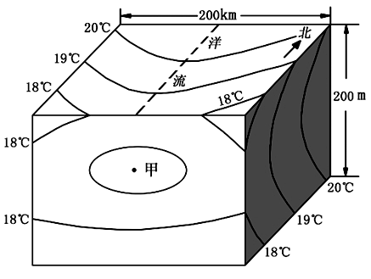
15．图示海区表层洋流性质和位置可能是
A．暖流，北半球大洋东岸
B．寒流，南半球大洋西岸
C．暖流，南半球大洋西岸
D．寒流，北半球大洋东岸
16．甲处的水温可能为
A．16．5℃ B．17．5℃
C．18．5℃ D．19．5℃

读“某河流三角洲发育过程示意图”,完成17—18题。
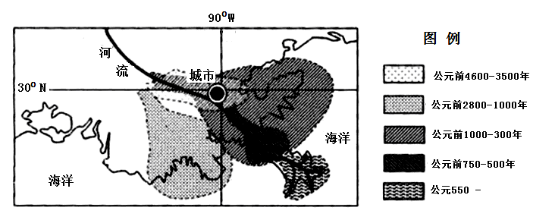

17．下列关于该三角洲发育的叙述，不正确的是
A．几千年来，三角洲的泥沙来量大于海水侵蚀的泥沙量
B．几千年来，该地三角洲向东南方向发育扩大
C．河流源头为亚热带湿润气候，由于植被破坏，水土流失严重
D．该处海水较浅，坡度平缓,有利于三角洲发育
18．该三角洲地区最常见的自然灾害是
A．地震 B．滑坡 C．泥石流 D．飓风
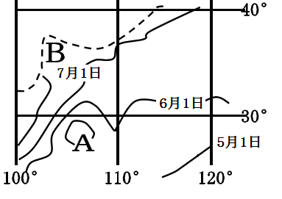
图中的实线是亚洲某农作物收割期的等值线，虚线是该农作物分布的界线。读图完成19～20题。
19．该农作物是
A．甜菜
B．冬小麦
C．水稻
D．玉米
20．图中A的数值可能是
A．6月1日
B．5月1日
C．7月4日
D．8月1日
我国某市（32°N， 121°E）长跑比赛于北京时间某日11：30鸣枪开赛。下图为某运动员比赛中经过跑道某点时的素描图，当运动员到达该地点时，其身影指向自己的左前方（正北），影长大致与身高相等。据此完成21-23题
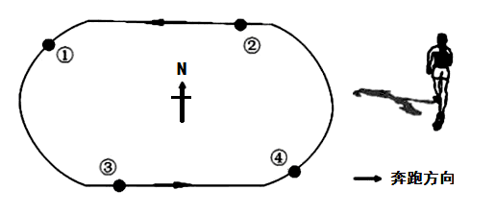
21．当运动员身影如图所示时，运动员位于图中的地点为
A．① B．② C．③ D．④
22．此时，运动员已经奔跑了约
A．12分钟 B．18分钟 C．26分钟 D．30分钟
23．该运动会举办的日期可能是
A．1月8日前后 B．5月18日前后 C．8月8日前后 D．11月10日前后
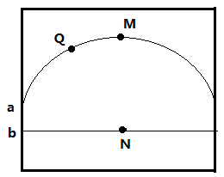
下图中，a为晨昏线，Q可观测到日落，M为a线最北点，该日M点的纬度是一年中的最低值；b为纬线，N为b纬线上的一点，M、N在同一条经线上，纬度差为90°，读图回答24—25题。
24．若此刻北京时间为19时，则M点所在的地理坐标是
A．15°E，66°34＇N
B．165°W，66°34＇N
C．165°W，66°34＇S
D．15°E，66°34＇S
25．N点的正午太阳高度为
A．66°34＇ B．23°26＇ C．43°08＇ D．46°52＇
二．综合题（共4大题，共50分）
26．（11分）下图为世界某年某月的等压线分布图（单位：hpa）。图中甲地是一片缓和起伏的大草原。读图，回答下列问题。
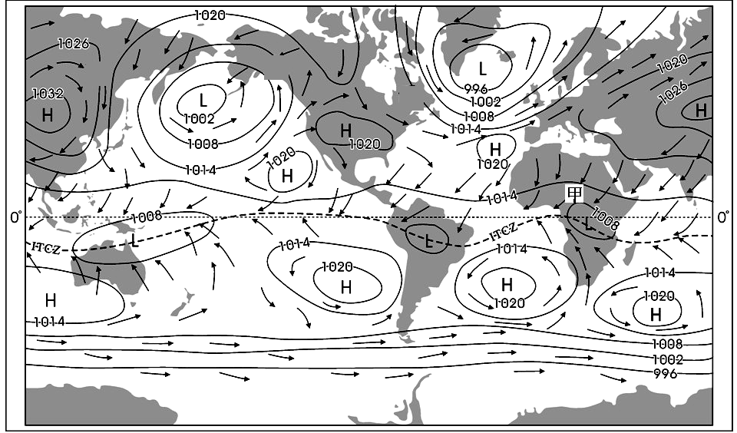

（1）判断图示季节 （1分），并阐述理由（3个以上）。（3分）
（2）此时，控制冰岛的大气活动中心名称是 （1分），冰岛的主导风向 。（1分）
（3）某月份，干燥东北风与潮湿西南风交汇于甲地。试从气压带风带移动的角度分析其形成过程。（5分）
27．读乌克兰地区图及相关资料，回答下列问题。（13分）
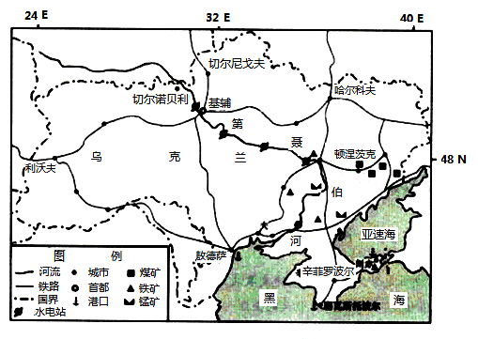
资料一： 辛菲罗波尔和切尔尼戈夫两城市的气候数据统计
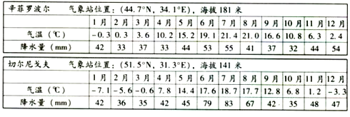
资料二：乌克兰是世界三大黑土分布区之一。19世纪中期以后，这里逐步成为重要的农业区和商品粮生产基地。20世纪20-30年代，当地多次发生“黑风暴”现象。

（1）运用资料一中的数据，对比分析辛菲罗波尔和切尔尼戈夫两城市的气候差异。（6分）

（2）分析回答“黑风暴”现象形成的原因。（3分）

（3）分析该国东南部地区发展重工业的有利条件。（4分）

28．下图是我国西北地区地形图和11月某日14时的等压线分布图，回答下列问题。（14分）
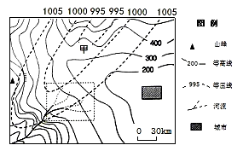
（1）描述图示区域地形地势状况。（4分）

（2）图中山峰顶与甲城市的海拔差为 （1分），虚线区域的地貌为 （1分），简述该地貌的形成原因 。（3分）
（3甲地的天气系统是 （1分），此时吹 风（1分）。 如果图中的气压系统移动速度为120km/天，请对城市未来的24—36小时的天气进行预报。（3分）

29．阅读下列材料，读图回答有关问题。（12分）
材料一：山西汾河流域图和A市的气候资料图
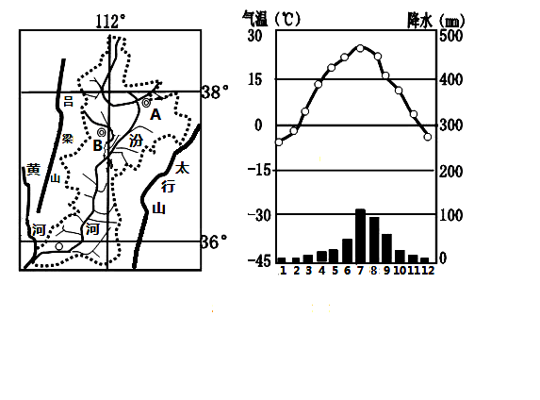
材料二：杏花村（B地）地形平坦，相传于公元五世纪就开始酿酒，距今已有一千四百多年的历史。杏花村酿酒用晋中地区、吕梁地区的无污染优质高粱、大麦、豌豆作原料，加上杏花村取之不竭的优质水源，酿造出优质的“杏花村酒”。

（1）分析汾河河谷平原的成因。（2分）

（2）指出A市的气候类型，并分析A市气候大陆性强的主要原因。（4分）

（3）分析山西杏花村发展酿酒业的有利条件。（6分）

参考答案

一．选择题：
1-5:CBCAD， 6-10:CCABA， 11-15:BDDBC, 16-20:DCDBB, 21-25:DCDBC
二．非选择题：
26．（12分）
（1）断裂地堑（1分）；河流泥沙沉积（1分）。
（2）温带季风气候（1分）。当地距海较远（1分）；东部山地（太行山）阻挡夏季东南风，减弱了来自海洋的影响（1分），导致温差大，降水少，气候大陆性强（1分）
（3）靠近优质高粱、大麦、豌豆产地，酿酒的原料丰富（1分）；优质的水源（泉水）（1分）；酿酒的历史悠久，杏花村的知名度高（1分）；优质酒的国内市场需求量大（1分）；位于河谷地区，靠近铁路与高速公路，交通便利（1分）；政策支持（1分）。（共6分）

27．（11分）
（1）35⁰ （1分） 10⁰ （1分） 10⁰—30⁰（1分）
（2）南坡（1分）。南坡是迎风坡和阳坡（1分），气温较高，降水较多（1分）；一旦森林遭到破坏，容易受雨水的溶蚀、冲刷等侵蚀作用（1分），地表水土流失严重，导致岩石裸露，形成石漠化（1分）。
（3）喀斯特（石灰岩）地貌，岩石风化的固体矿物质来源较少（1分）；植被覆盖率低，土壤有机质来源少（1分）；地形坡度大，土壤容易冲刷流失（1分）。
28．
28．（14分）
（1）以山地和平原地形为主（1分）；地势从北部和西部向东南部倾斜（1分）；西南部有高山分布且坡度大（1分）；东南部是地形平坦的平原（1分）。
（2）700～900米（1分）。冲积扇（洪积扇）（1分）。位于山地河流在山谷出口处，地势变缓，河流洪水减速（1分），所携带物质大量堆积，以山谷口为中心向外展开，形成扇形堆积体（1分）。
（3）冷锋（1分）。西北风（1分）。 第二天下午（1分），出现大风、雨雪天气（1分）；傍晚和晚上，气温明显下降，雨雪减小（渐止）（1分）。
29（13分）
（1）从气温方面看：辛菲罗波尔的年平均气温比切尔尼戈夫高（1分），辛菲罗波尔的气温年较差比切尔尼戈夫小（1分），辛菲罗波尔为21．7℃，切尔尼戈夫为25．8℃（1分）。
从降水方面看：辛菲罗波尔的年降水量比切尔尼戈夫少（1分），辛菲罗波尔年降水量为505mm，切尔尼戈夫为601mm（1分）；辛菲罗波尔比切尔尼戈夫降水季节变化小（1分）。
（2）自然原因：大部分地区为温带大陆性气候，降水较少（1分）；风力作用强（1分）。
人为原因：过度的土地开垦，导致地表植被破坏严重，加剧风力侵蚀作用（1分）。
（3）铁矿和锰矿等矿产丰富（1分）；煤炭、水电等能源充足（1分）；铁路、水运等交通发达（1分）；靠近沿海，利于出口（1分）。

